Отдел образования Жлобинского райисполкома
Государственное учреждение образования
«Средняя школа №10 г. Жлобина»

Работа над описанием картины
как средство развития речи учащихся

Лиознова В.Е., учитель русского языка и литературы
высшей квалификационной категории

В современных условиях много в работе учителя нацелено на подготовку учащихся к ЦТ.  Мне кажется, что проблема развития речи в настоящее время также актуальна и требует внимания и поиска путей для ее эффективного решения.  Учебная программа по литературе ориентирует учителя на формирование и развитие у учащихся различных читательских умений: умений, связанных с художественным восприятием литературного произведения; аналитических умений; синтезирующих умений; умений, связанных с оценкой художественного произведения.  Но многие дети затрудняются при выражении своих мыслей и чувств. Письменные и устные высказывания школьников часто отличаются бедностью мысли и языка, имеют композиционные недостатки, отличаются многочисленными речевыми ошибками. Словарный запас у некоторых учащихся небольшой, поэтому не умеют построить устное монологическое высказывание не только в официальной обстановке, но и в живом общении.  Как же организовать работу в современных условиях? Как заинтересовать детей волшебством художественного слова? | Тема: «Работа над описанием картины как средство развития речи учащихся и способ формирования у них метапредметных умений и навыков».  Цель: профессиональное совершенствование учителей по вопросу организации деятельности на занятиях по подготовке к сочинению по картине.  Задачи:  создать условия для профессионального совершенствования педагогов;  продемонстрировать опыт мастера по использованию форм и методов работы над описанием картины;  активизировать деятельность педагогов по использованию эффективных методов и приёмов в работе с детьми в речевом развитии;  организовать взаимодействие учителей по отработке методов и приемов работы с картиной;  определить, формированию каких метапредметных умений и навыков учащихся способствует данная работа по развитию речи.
Особая роль в такой работе отводится сочинениям учащихся, в том числе, сочинениям по картине, которые помогают развивать наблюдательность, формируют умение выделять главные и второстепенные признаки, умение сопоставлять, сравнивать, совершенствовать такие мыслительные процессы, как сравнение, анализ, синтез, обобщение, индуктивное и дедуктивное мышление.  Рассматривание картин учит детей вдумчиво относиться к явлениям и фактам искусства и жизни, развивает в них критическое чутьё, широту мысли, любовь к обобщениям.  По мнению Т. П. Головиной, «сюжетная картина с психологической точки зрения есть мыслительная проблема, и работа с ней в какой-то мере помогает решить задачу организации проблемного обучения в школе».  Использование иллюстрации картин – один из моих любимых видов работы по развитию речи. | «Дайте ребенку наглядность, и он заговорит»  К.Д.Ушинский
Предварять работу по описанию картины могут различные виды творческих заданий: словарные диктанты с творческим заданием, творческие диктанты, выполнение упражнений по конструированию предложений и, конечно же, различные виды тематических изложений.  Обязательно провожу работу с теоретическими понятиями. Учу определять жанровую принадлежность, работать с планом картины, колоритом, определять особенности композиции. | Живопись – создание художественных образов красками. Картина – произведение живописи в красках на холсте, доске или листе бумаги.  Контраст – резкая противоположность; контраст зрительный – зрительная оценка относительной яркости (освещённости) или цвета предмета по отношению с окружающим его миром.  Колорит – гармоничное сочетание цветовых тонов, создающих определённое единство содержания произведения.  Манера – отличительная черта творчества художника, его стиль. Облик – внешний вид, очертание, наружность.  Отблеск – сияние отражённого света.  План – место, расположение какого-нибудь предмета в перспективе(передний, задний план).  Свет - поверхность, на которую падают прямые солнечные лучи. Тень – наиболее слабо освещённые участки в изображении.  Цвет – цветовой фон или окраска.
Учащиеся при работе над описанием картины должны передать увиденное с помощью слова. Картина может быть использована для закрепления навыков стилистически целесообразного употребления слов. Главная задача словарной работы, которая проводится по картине, состоит в поиске яркости, точности, образности словесного выражения того, что изображено художником.

Задания,
которые могут быть использованы на подготовительном этапе описания картины:
Можно организовать наблюдение над картиной, используя групповую работу, которая также способствует формированию метапредметных умений и навыков у учащихся. Это помогает поднять интерес учащихся к учебе, позволяет осуществлять самореализацию ученика.  Так, каждая группа получает для работы карточки (маршрутный лист) с заданиями по картине И.Шищкина «На севере диком…». | 1 группа: подберите словосочетания, сравнения, которые можно будет использовать в сочинении при описании данной картины. Запишите свои находки.  2 группа: соотнести слова и их определения: портрет, пейзаж, натюрморт, сюжет картины, композиция.  3 группа: записать специальные фразы, предложения, которые помогут связать части в единое целое (слова - «мостики»). Предложить варианты синтаксических конструкций, которые позволят учащимся видеть многообразие способов выражение мысли.  4 группа: подобрать вопросы для аналитической работы над картиной. Составить план описания.
Приемы работы над картиной

Прием «Виртуальная экскурсия» или Вхождение в картину».  Этот приём обеспечивает полноту ощущения образа, помогает развитию его восприимчивости.  Учитель задает учащимся вопрос: «А не захотелось ли вам побывать в этих местах, изображенных на картине? Закройте глаза и представьте на мгновение, что вы оказались там. Что вы почувствовали? Что услышали? Расскажите. А теперь сделайте записи в своём блокноте (бортовом журнале). | Картина И. Шишкина «Болото».  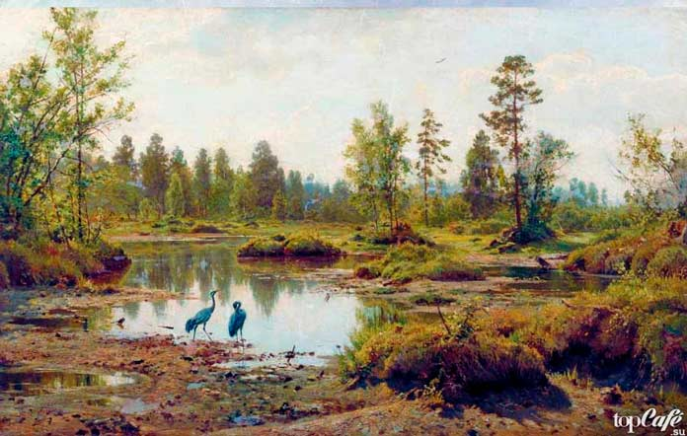
Прием «Волшебный мешочек».  В мешочек (коробочку) складываются предметы «с картины». Дети вынимают один какой-либо предмет и определяют, есть ли он на картине. Приём позволяет вдумчиво и внимательно рассмотреть картину. В мешочек могут попасть и те предметы, которых нет на картине, но они могут быть как - то связаны с художником, историей написания произведения. | Картина «Дождь в дубовом лесу».  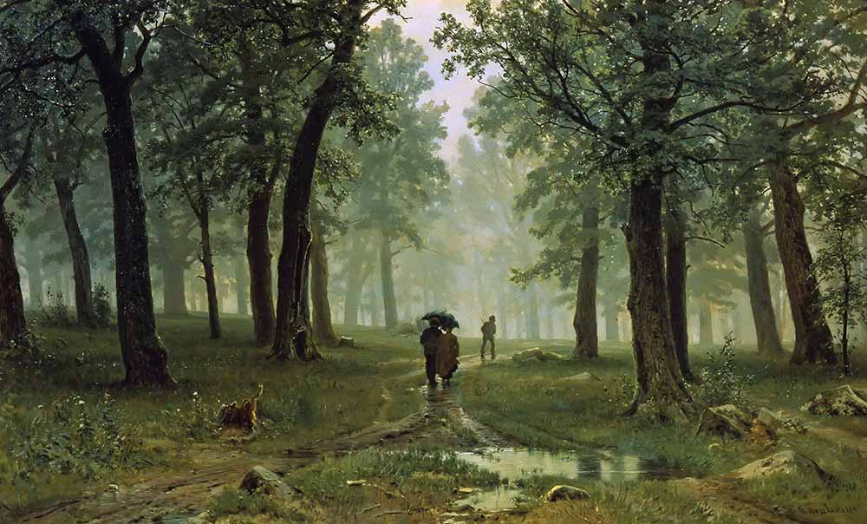
Приём «Раскрась картину» («Палитра»).  Учитель предлагает учащимся черно - белую репродукцию картины известного художника. Сейчас выполнить такое превращение несложно. Этот приём позволяет развить художественное воображение, «раскрасить» картины, сопоставить свои зрительные образы с теми, что показал нам живописец с помощью своей волшебной палитры. | Картина И. Шишкина «Рожь».  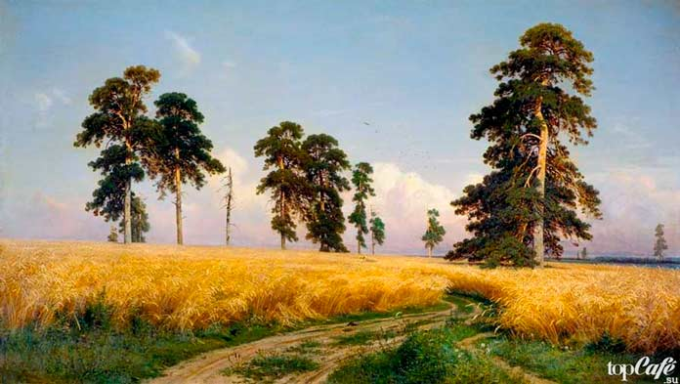
Прием «Ковер - самолет».  Учитель предлагает, опираясь на личный опыт, знания и, отталкиваясь от объектов, увиденных на картине, оказаться в прошлом, домыслить, что было раньше. Помечтать и предположить, что произошло потом. | Картина  И. Шишкина «Рубка леса».  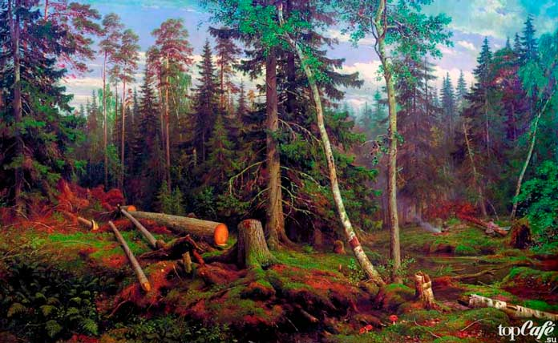
Прием «Чувственное» сопоставление.  Учитель предлагает сопоставить картины разных художников на одну тематику.  Разные художники описывают свои наблюдения по-своему, и учащиеся с интересом отмечают эти изменения. Так они убеждаются в том, что у каждого художника есть свой подход к теме, свой замысел, у каждой картины свое настроение, которое нужно суметь почувствовать. | "Весна. Большая вода", И. Левитан  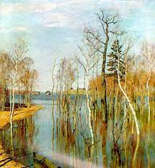  "Ранняя весна", А. Куинджи  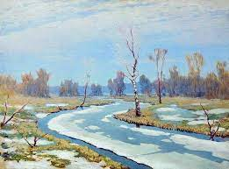
Прием «Картина в деталях» или «Лупа».  Увеличенное («лупа») рассмотрение картины.  Учитель предлагает увидеть в картине то, что сразу и не увидишь  (детали). | "На пашне. Весна", А. Венецианов  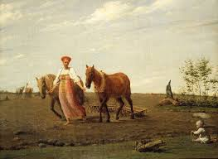
Использование иллюстрации картин – один из моих любимых видов работы по развитию речи. Л.С.Выготский писал: «Есть все фактические и теоретические основания утверждать, что не только интеллектуальное развитие ребенка, но и формирование его характера, эмоций и личности в целом находится в непосредственной зависимости от речи».
Мне кажется, что у русского языка есть для этого огромные возможности, оставленные нам в наследство великими творцами художественного слова. Рассматривание картин учит детей вдумчиво относиться к явлениям и фактам искусства и жизни, развивает в них критическое чутьё, широту мысли, любовь к обобщениям. Такие уроки не только становятся эффективным средством развития речи учащихся, но и помогают формировать у них метапредметные умения и навыки.
Литература:
Выготский, Л. С. Собрание сочинений: В 6-ти т. Т.3 Проблемы развития психики/Под ред. А. М. Матюшкин. - М.: Педагогика, 1983. - 368 с.
Головина, Т. П. Практикум по тифлопсихологии: учебное пособие для студентов дефектологических факультетов педагогических институтов. - М.: Просвещение, 1989, 6-7 с.
Пустовалов, П.С. Пособие по развитию речи: учеб. Пособие для учащихся пед. уч. –щ по спец.№2001/П. С. Пустовалов, Сенкевич М.П.- М.: Просвещение, 1987.-288 с.
Константинова, С. А. Работа с демонстрационными картинами на уроках развития речи как средство формирования коммуникативных универсальных учебных действий у младших школьников/С. А. Константинова//Журн. Современный урок.-2019-11.- Режим доступа: Современный урок.-2019-11.- Режим доступа: categories/10/articles/16028/2019.-Дата доступа 14.02.21.
Как проектировать универсальные учебные действия: от действия к мысли / А. Г. Асмолов [и др.]; под ред. А.Г. Асмолова .- М.: Просвещение, 2008. – 151 с.

